(97)電返國報字第 號出國報告
行政院及所屬各機關因公出國報告書
（出國類別：實習）

赴加拿大參加發電機組模型參數定期量測與確認訓練課程
出 國 報 告

服務機關：台灣電力公司
出國人員：
姓名 | 職稱 | 單位 | 姓名  代號 | 出國計畫
江榮城 | 電機工程師 | 綜合研究所 | 630689 | 97年度  第66、67號
廖清榮 | 電機工程師 | 綜合研究所 | 630436 | 97年度  第66、67號

出國地區：加拿大
出國期間：97年08月20日至97年09月03日
報告日期：97年10月01日
出國報告審核表
出國報告名稱：赴加拿大參加發電機組模型參數定期量測與確認訓練課程
出國人姓名 |  | 職稱 |  | 服務單位
江榮城  廖清榮 |  | 電機工程師  電機工程師 |  | 綜合研究所  綜合研究所
出國期間： 97年08月20日至 97年09月03日 |  |  | 報告繳交日期：97年10月31日
出  國  計  畫  主  辦  機  關  審  核  意  見 | - 1.依限繳交出國報告  - 2.格式完整（本文必須具備「目地」、「過程」、「心得」、「建議事項」）  - 3.內容充實完備.  - 4.建議具參考價值  - 5.送本機關參考或研辦  - 6.送上級機關參考  - 7.退回補正，原因：□不符原核定出國計畫 □以外文撰寫或僅以所蒐集外文資料為內容以 □內容空洞簡略 □電子檔案未依格式辦理 □未於資訊網登錄提要資料及傳送出國報告電子檔  □8.本報告除上傳至出國報告資訊網外，將採行之公開發表：  □辦理本機關出國報告座談會（說明會），與同仁進行知識分享。  □於本機關業務會報提出報告  □9.其他處理意見及方式：
層  轉  機  關  審  核  意  見 | □1.同意主辦機關審核意見□全部 □部分 （填寫審核意見編號）  - 2.退回補正，原因：  - 3.其他處理意見：
說明：
- 出國計畫主辦機關即層轉機關時，不需填寫「層轉機關審核意見」。
- 各機關可依需要自行增列審核項目內容，出國報告審核完畢本表請自行保存。
- 審核作業應於報告提出後二個月內完成。
報告人 | ： | 單位  主管 | ： | 主管處  主 管 | ： | 總 經 理  副總經理 | ：
QP – 08 – 00 F06

行政院及所屬各機關出國報告提要

出國報告名稱：赴加拿大參加發電機組模型參數定期量測與確認訓練課程
頁數60 含附件□是■否
出國計畫主辦機關／聯絡人／電話：臺灣電力公司／陳德隆／23667685
出國人員姓名／服務機關／單位／職稱／電話：
江榮城 | 台灣電力公司 | 綜合研究所 | 電機工程師 | 02-2360-1203
廖清榮 | 台灣電力公司 | 綜合研究所 | 電機工程師 | 02-8078-2267
出國類別：□1.考察 □2.進修 □3.研究 4.實習 □5.其他：
出國期間：97年08月20日至97年09月03日 出國地區：加拿大
報告日期：97年10月02日
分類號／目
關鍵詞：電力系統(POWER SYSTEM),發電機參數(Generator parameters),穩定度(Stability)
內容摘要：
- 由於系統日益擴增，不論是發電機組、輸電線路、變電所變壓器…等電力設備數量都逐年成長，對於電力系統分析造成相當大的衝擊。尤其在發電機組部分，既設與新設機組模型參數均使用廠家所提供之數值，而年代久遠之機組無廠家提供之資料，僅能使用典型值替代。近年來又不乏大型機組係非美系廠家製作，提供之模型參數均為轉換後之數值，甚難應用於目前分析程式。因為系統分析之模型參數均非實測值，分析所得結果之準確性有待商榷，故針對系統發電機組進行定期實地量測模型參數，應用於系統分析為刻不容緩之要事。
- 台電系統在經歷729及921大範圍停電事件後，「如何穩定電力系統」遂成為台電公司面臨的重大議題。建置發電機組控制系統參數驗證及修正改善技術、電力品質整體評估與解決方案技術與特殊保護系統之防衛計畫已廣泛應用建構於世界各地，目的在改善系統穩定度，防止大停電事故發生，本公司擬派員至加拿大PLI公司進行發電機組模型參數定期量測與確認之應用研習，因該公司在上述研究領域已有豐富之經驗，有鑑於此如何引進相關之系統分析技術，為本計畫出國之主要任務。
赴加拿大參加發電機組模型參數定期量測與確認訓練課程
目 錄
頁次
壹、 心得與建議 3
貳、 出國緣由 6
參、 出國行程 7
肆、訓練課程介紹 8
一、 北美電力可靠度審議會(NERC)之組織介紹 8
二、 NERC 之電力可靠度準則 8
三、WECC 之發電機測試程序 10
四、 發電機相關驗證程序與內容 12
伍、 發電機參數實測分析 22
一、發電機參數典型 22
二、 發電機參數實例介紹 22
三、發電機開路飽和試驗(Open circuit saturation test) 24
四、 發電機激磁場短路試驗(Field Short-Circuit (T′_{do}) Test) 28
五、 發電機交軸（Q-Axis）試驗 31
六、激磁系統步階響應試驗（Exciter Step Response） 40
七、 電壓/頻率(V/Hz)限制器試驗 45
八、 欠激磁(UEL)限制器試驗 47
九、過激磁(OEL)限制器試驗 51
十、 電力系統穩定器(PSS)試驗 53
陸、 參考文獻 57

心得與建議
- 引進參數量測技術，建立參數驗證平台
美國西岸在1996年經歷大停電後，針對發電機參數進行普查與測試驗證建立相關之機制，以便確保系統模擬之準確度，藉以採取有效之防範措施；為此北美電力可靠度委員會（NERC）要發電設備所有權業者至少每5年須測試發電機參數，修正發電機模型參數確保模擬準確度。台電系統在經歷1999年729及921大範圍停電事件後，針對「如何穩定電力系統」供電穩定度進行檢討與改善，為此本公司除落實電力系統的基礎建設外，亦藉由系統模擬分析，建置特殊保護系統(Special Protection System, SPS)以強化系統對擾動的免疫力，防止大停電事故發生。
然電力系統模擬分析之準確性與所建構系統模型之電力參數息息相關，如何取得正確之系統參數（發電機、負載模型、輸電線路、勵磁控制系統與調速器系統等參數），為系統分析準確與否之必要條件。尤其在發電機參數部分，本公司既設與新設機組模型參數均使用廠家所提供之數值，而年代久遠之機組亦無廠家提供之資料，僅能使用典型值替代。近年來又不乏大型機組係非美系廠家製作，提供之模型參數均為轉換後之數值，甚難應用於目前之分析程式。因為系統分析之模型參數均非實測值，分析所得結果之準確性有待商確，故針對系統發電機組進行定期量測模型參數，應用於系統分析為刻不容緩之要事。
加拿大Powertech Labs.公司在發電機組參數量測已有相當經驗，目前WECC之發電機參數量測部份委由PLI執行。其量測設備及分析技術成熟，可藉由技術合作或研究計畫，引進整體之設備與分析工具，進而建立自主之參數驗證技術平台，以確保系統模擬之真實性，進一步防範系統大停電事故之發生。韓電亦引進該公司之設備與技術進行相關之發電機參數量測與驗證。

- 以電力系統穩定器，增加系統之阻尼比
快速激磁雖然在重大事故後改善系統暫態穩定度有重要的功能，但快速反應勵磁系統另一面可能引起相當大的負阻尼(Negative Damping)，而減低系統的自動阻尼轉矩，導致事故干擾後電力擺動不衰減，此電力擺動的成長，最後使機組由於喪失同步而跳脫或透平軸子受到損害。為解決負阻尼問題，電壓調整器利用電力系統穩定器(Power System Stabilizer，PSS)使在電力擺動時提供正阻尼。藉此電力系統穩定器之協助，激磁系統可改變發電機的磁通量而在轉子上產生與電力擺動一致的轉矩，藉由適當控制勵磁系統而產生正阻尼作用以抑制轉子之擺動。
台電的輸電幹線因受地形之限制，成為縱長型之形態。雖然其輸電距離並不太長，但南北間融通較重時，如發電機沒有適當之阻尼作用時，南北兩群發電機間會發生所謂的自發性低頻振盪(Spontaneous Low Frequency Oscillation其頻率為0.9~1.3Hz 左右)。因此，需要在適當機組裝設電力系統穩定器(PSS)，俾察知此低頻小振盪後，產生正阻尼轉矩抑制該振盪，使系統穩定運轉。
本公司曾針對電力系統穩定器裝設進行探討與裝設，然後續相關參數之設定與驗證分析則缺少相關之機制，在建立發電機組量測與驗證機制時，應將此部份納入整體考量，進行系統小信號之模擬與分析，以增進系統之阻尼。然針對新機組所使用之快速靜態勵磁系統，均會附加電力系統穩定器，以提供正阻尼，在此前提下之電力系統穩定器應給與並入系統運轉，以維持系統之穩定。

- 以通用勵磁機模型，取代典型勵磁模型
目前本公司針對已替換之勵磁系統，所測得之勵磁系統參數，並無法套用至原本典型之IEEE勵磁機模型，導致在利用PSS/E做系統模擬時，仍延用舊有之勵磁機模型，如此將導致模擬結果與實際上系統的偏差。可利用PSS/E內非標準IEEE之通用勵磁機模型REXSYS加以取代，以反應發電機組實際之勵磁系統控制狀態。

- 檢討負載模型參數，以符系統實際狀態
電力系統模擬分析之準確性與所建構系統模型之電力參數息息相關，除前述發電機、勵磁控制系統與調速器系統等參數外，負載模型參數亦為系統分析準確與否之重要因素。
由於缺乏負載動態模型的參數，大部份北美的電力公司，在分析暫態穩定及低頻振盪時，主要採用的仍是靜態模型。但對特殊案例特殊地區的負載，則採用動態模型，例如對1996年8月10日事故的故障模擬，以反應實際之系統狀態。
負載的電壓特性及頻率特性對系統低頻振盪模擬有著顯著的影響，以靜態模型（定功率、定電流或定阻抗）為負載模型時，靜態模型中定功率的比率越高則系統阻尼越差，定阻抗的比例越高，則系統阻尼越佳。因負載本身變化很大，如何檢討負載模型參數，以符合系統實際狀態，為一有待深入探討之課題。

- 訂定參數驗證準則，建立參數驗證機制
1996 年在美國西北部發生了兩次嚴重停電事故。事故後之詳細調查及研討，發現不少發電機之自動電壓調整器與電力系統穩定器被閉鎖並未併用，而模擬計算結果穩定之系統事實上發生了崩潰現象。調查報告提出了許多建議，其中強調發電機相關控制系統模擬模型及數據驗證之重要性。
然因台電系統並不如聯網大系統而是單獨系統，因此發電機組或發電機群對全系統比重較重。各發電機控制系統，平常運轉情況下對系統電力品質及系統事故發生時維持系統穩定條件上所負之責任比較大。另台灣獨立發電業(IPP)發展快速，直接參與連接至輸電幹線之發電業逐漸增加。因此，眾多之發電機組其相關控制是否妥善，將直接會影響電力系統之電力品質及穩定問題。
藉由參考國際上之標準訂定參數驗證準則，並建立發電機系統參數驗證機制為刻不容緩之事項，藉此建立發電機組無載和有載模型測試步驟驗證要求、現場量測資料推導發電機組模型參數等，以確保系統分析結果之可信度，針對系統弱點進一步採取相關之措施，以增進系統穩定度。

出國緣由：
本公司火力發電機組之激磁系統正陸續更新中，但發電機組參數大部份已不可考，當激磁系統更新後，必須提供新設系統之模型參數予於系統規劃處，建入PSS/E分析程式，以進行發電機組激磁控制系統動態模擬測試，因此有必要研習發電機組模型參數量測與確認之技術，藉以建立符合PSS/E能執行之模型參數。
實施要領：
- 研習發電機組測試認證標準。
- 研習發電機組模型測試程序，現場無載有載特性測試。
- 研習現場量測資料推導發電機組模型參數。
預期成果：
- 訂定發電機組無載和有載模型測試程序。
- 依據現場量測資料推導發電機組模型參數。
- 建立發電機組量測平台，提供模型參數予模擬程式分析。
參、出國行程
本出國計畫，自97年08月20日起，至97年09月03日止，前後十五天，詳細行程如下表所示。

日期 | 起訖地點 | 工作紀要
08/20 | 台北－溫哥華 | 去程
08/21~09/01 | 加拿大PLI | 參加「發電機組模型參數定期量測與確認」訓練課程
09/02~03 | 溫哥華－台北 | 返程

肆、訓練課程介紹
- 北美電力可靠度審議會(North American Electric Reliability Council, NERC)之組織介紹
1965 年北美東北部發生嚴重大停電後，為增強北美大型發電機組可靠度，於1968年成立NERC審議會。該審議會負責訂定電力可靠度相關標準。其下因涵蓋北美10 個區域，因此亦分別成立10個區域電力可靠度機構，各區域電力可靠度機構名稱與修改時間分別為：

ECAR (East Central Area Reliability Coordination Agreement)

ERCOT (Electric Reliability Council of Texas, Inc)

FRCC(Florida Reliability Coordinating Council)

MAAC (Mid-Atlantic Area Council)

MAIN(Mid-America Interconnected Network, Inc.)

MRO (Midwest Reliability Organization，2005年1 月1 日以前為MAPP, Mid-Continent Area power Pool ),

NPCC (Northeast Power Coordinating Council)

SERC (Southeastern Electric Reliability Council)

SPP (Southwest Power Pool, Inc.)

WECC (Western Electricity Coordinating Council ， 2002 年4 月以前為 WSCC, Western System Coordinating Council)。

- NERC 之電力可靠度準則
NERC的宗旨在提高系統的可靠度，積極訂定各項標準及政策。這些政策要求各發電機組提供定期或不定期停機引起之可用度(Availability)、輸電能力有關事項、系統功能預測、以及其他事項之數據與報告，包括驗證同步機組之模型及性能的驗測準則(Guidelines)等相關規定。2005年4月新公佈之NERC 可靠度標準(Reliability Standards)替代原來之Planning Standards。由下列之14部門所構成：
- Resource and Demand Balancing (BAL),
- Critical Infrastructure Protection (CIP),
- Communication (COM),
- Emergency Preparedness and Operations (EOP),
- Facilities Design, Connections and Maintenance (FAC),
- Interchange Scheduling and Coordination (INT),
- Interconnection Reliability Operations and Coordination (IRO),
- Modeling, Data, and Analysis (MOD),
- Nuclear Plant Interface Coordination(NUC)
- Personnel Performance, Training, and Qualifications (PER),
- Protection and Control (PRC),
- Transmission Operations (TOP),
- Transmission Planning (TPL),
- Voltage and Reactive (VAR).
以第8項之MOD(Modeling, Data, and Analysis)之部份條文例，Mod-025-1與Mod-026-1之內容摘要如下列所示。
    - Mod-025-1：Verification of Generator Gross and Net Real Power Capability：To ensure accurate information on generator gross and net reactive power capability is available for steady-state models used to assess bulk electric system reliability (every year).
Acceptable methods for model and data verification
1) Commissioning data
2) Performance tracking
3) Engineering analysis
4) Field testing
    - Mod-026-1：Verification of Models and Data for Generator Excitation System Functions：To ensure accurate information on generator excitation system functions (including voltage regulator controls, limiters, compensators, and power system stabilizers, if applicable) is available for models used to assess bulk electric system reliability
Acceptable methods for model and data verification:
1) Manufacturer data
2) Commissioning data
3) Performance tracking
4) Engineering analysis
5) Field verification of equipment settings
6) Field testing
7) Simulation and comparison with test results/disturbance monitoring data
NERC，創始時的組成形態主要是由電業以及意願參加者所成立的會員制。最近，由於電業自由化後的多項變化使美國電力工業亦產生變化。多家電力公司之發電事業移轉至其持股公司(Holding Company)，另一方面多家獨立發電業(IPP’s)在輸送到輸電系統的電力上負起了更多的責任。因此，電力網系統維持可靠度更成為急需協調之課題。
在WECC 轄內即北美國西部包括加拿大之一部分，電業及獨立發電業被規定必須遵照NERC 所訂定之準則(Guideline)。但在美國的其他區域，獨立發電業之參加仍為自願，所以其是否符合NERC 準則之情形有所參差。在美國為了加強相關電業之參與，詳細的電力法規條令於2002 年4月提出，於該年4 月25 日獲參議院通過，但眾議院討論結果無法於其108期議會期間通過，似目前尚在再重審中。依該新法令，擬要求所有的發電業遵守NERC 政策所訂的政策及準則。
- WECC 之發電機測試程序
WECC (成立當時稱為WSCC(Western System Coordinating Council)，於2002年4月擴大合併兩輸電業者改稱新名WECC)，是上述NERC 所屬10 區域電力可靠度機構之1。其地域涵蓋美國西部14 個州及加拿大的British Colombia 省。下述為WECC 之發電機測試程序之部份摘要。
- Initiated in 1997 after two major system disturbances, July 2 (voltage instability) and August 10 (oscillatory instability), 1996, which revealed significant discrepancies between model simulations and actual system performance.
- The model simulation indicated the system would withstand both disturbances without widespread outages.
- The outages themselves confirmed that the simulation models were incorrect and required better representation of generating unit components such as governors, turbines, exciters, power system stabilizers, as well as other system equipment.
- Model data quality for generators, excitation systems, turbine governors and stabilizers, and even excitation limiters has been improved significantly
- Better tuned excitation control systems
- Plant operators know more about their machine capabilities
- System study engineers have more confidence in the model data they are using for carrying on various study tasks.
- Better correspondence between model simulations and actual events
- WECC mandated generator testing policy applies to all generators (synchronous and induction)
  - Single generator > 10 MVA, or
  - Generating facilities > 20 MVA, or
  - Connected to transmission system at 60 kV or higher
- Similar policy exists with NERC and tends to become mandatory
- About 80% of generators (2000 units in total approximately) have complied with the full baseline testing requirement
- Some utilities have already started model re-validation testing
- Full Baseline Testing (full testing and once in life time)
  - Existing generators never been tested
  - New generators (within 180 days)
  - Generators with major equipment modifications
  - Generators identified having different response than model
- Model Performance Re-validation (Every 5 years)
  - Validate excitation system response
- Disturbance monitoring or
- Voltage step tests or
- Frequency scan
  - Validate governor response
- From observed unit response to grid frequency change
  - Verify generator reactive Capabilities

- 發電機相關驗證程序與內容
- 發電機(Generator)參數量測
    - 開路特性(飽和)測試
機組必須運轉在額定轉速沒有負載(主斷路器開路)，若為自激式靜態激磁系統之磁場閃激(Flash)後發電機端電壓(V_{t})可能高於額定電壓的30 %，可藉由調低機組磁場電壓，使發電機端電壓降至額定電壓的30 %，然後機組磁場電壓可以向前調昇，使發電機端電壓逐步上升(每個步階約1000 V)，直到機組最大的容忍極限。
- 測試程序
          - 機組運轉在額定速度。
          - 發電機斷路器開路。
          - 發電機電壓(V_{t})遞昇加壓從30 %至120 %(若不允許可加至105%)。
          - 記錄V_{t}, I_{fd}, E_{fd}, f(Hz)。
- 問題檢討
- 可以調整AVR/MAN控制範圍，激磁系統必須置於MAN(手動)。
- V/Hz限制器保護設定通常限制要提高，讓測試可以順利進行。
- 靜態激磁機磁場閃激(Flash)後降至額定電壓的30 %
- 經由試驗求出飽和參數S₁, S₂。

    - 磁場短路(T´_{do})測試
機組必須運轉在額定轉速且負載為零(主斷路器開路)，在100%額定發電機端電壓時，打開激磁場斷路器，移除機組之激磁電壓(E_{fd})，機組磁場繞組被切換至去磁回路，因去磁電阻慎小繞組形同短路。T´_{do}時間常數經由磁場短路試驗來求得，方法是依據放電電阻的V-I特性和轉子繞組溫度決定，但是這個試驗只能在有刷式激磁系統量測，無刷式激磁系統無引出點，不易進行量測。

- 測試程序
- 機組運轉在額定速度。
- 發電機斷路器開路。
- 在100%額定發電機端電壓時，打開磁場斷路器。
- 記錄V_{t}, I_{fd}, E_{fd}, f(Hz)。
- 問題檢討
- 此測試方法無法應用於無刷式激磁系統。
- 非線性放電電阻或電壓抑制器加在去磁回路中，會影響測試準確度。
- 手動控制激磁，加步階信號至發電機磁場，同樣也可達到量測目的。
T´_{do} = T´_{doR}(R_{fd} + R_{D}) / R_{fds} (Seconds)
其中，
T´_{do R}：測得之時間常數，包含放電電阻器。
R_{fd}：量測磁場電阻。
R_{fds}：特定溫度下之磁場電阻。
R_{D}：量測的放電電阻。

    - d軸參數測試(MVAr 卸載試驗)
機組要並聯入電力系統，調整有效功率輸出為0 MW，並且大約輸入30%額定進相超前無效功率，激磁系統使用手動控制模式，然後機組斷路器將被打開，無效功率負載跳脫，這個測試結果將被用來推導d軸的暫態、次暫態阻抗和時間常數。
- 測試程序
- 機組運轉在0 MW和 -30% 額定MVAr。
- 激磁機使用手動控制維持磁場電壓不變。
- 調速機最低負載限制應設定為0 MW。
- 記錄V_{t}, I_{fd}, E_{fd}。
- 打開發電機斷路器，無效功率卸載試驗。
- 問題檢討
- 自激式靜態激磁系統的場電壓供應來自發電機端電壓，磁場電壓無法固定，因此必須改為他激激磁才不會影響測試。
- 手動電壓若有最低預設值必須暫時失能。
- 逆功率保護電驛必須暫時失能。

    - q軸參數測試(部份MW卸載試驗一)
機組並入電力系統，首先調整有效功率輸出為20% Rated MW，並且在欠激情況下，激磁系統使用手動控制模式，調速機設定在Speed droop控制，量測轉子角度(Rotor angle)與負載角度(Load angle)是否相同，若不相同則可調整磁場電壓使之相同，此時發電機電樞電流和轉子q軸連成一線，機組斷路器必須在此特定情況下打開，完成卸載試驗，這個測試結果將被用來推導q軸發電機參數。
- 測試程序
- 機組運轉在20 % MW和進相超前-MVAr情況下。
- 激磁機使用手動控制，調整磁場電壓使轉子角度與負載角度相同(定子電流與轉子q軸在同一線上)。
- 調速機設定為Speed droop 控制。
- 記錄V_{t}, I_{fd}, E_{fd}。
- 打開發電機斷路器，完成卸載試驗。
- 問題檢討
- 自激式靜態激磁系統的場電壓供應來自發電機端電壓，磁場電壓無法固定，因此必須改為它激激磁才不會影響測試。
- 在旋轉激磁系統過速度會引起磁場電壓改變。
- 手動電壓若有最低預設值必須暫時失能。
- 轉速慢的機組轉子角度與負載角度對相不易。
- 發電機斷路器開起信號，輸入調速機控制器必須暫時失能，防止機組速度回到預設值。
    - 部份負載卸載試驗二
機組並入電力系統，首先調整有效功率輸出為大約10%~20% Rated MW，並且在欠激情況下，激磁系統使用自動電壓調整(AVR)模式，調速機設定在Speed droop控制，然後機組斷路器在此情況下打開，完成卸載試驗，這個測試結果可以推導出(1)渦輪機和發電機之慣性(Inertia)常數，(2)調速機模型參數包括速度低垂(Speed droop)百分比。
- 測試程序
- 機組運轉在10%~20% MW和進相超前-10% Mvar情況下。
          - 激磁機使用自動電壓調整(AVR)模式。
          - 調速機設定為Speed droop 控制。
          - 記錄V_{t}, I_{fd}, E_{fd}, f(Hz), Gate position。
          - 打開發電機斷路器，完成卸載試驗。
- 問題檢討
- 發電機斷路器開起信號，輸入調速機控制器必須暫時失能，防止機組速度回到預設值。
- 要確保卸載後無動態煞車動作產生。
- 激磁系統(Excitation system)測試
    - 電壓調整器步階響應測試
機組運轉在額定轉速無載(主斷路器開啟)，激磁機必須設定在AVR控制(Auto mode)額定電壓情況下，個別加入5 %和10 %的步階信號到AVR的參考設定點，此時發電機對應電壓分別為100 %和95 %額定電壓，這個試驗是為了確認激磁機的模型參數。
- 測試程序
- 機組運轉在額定速度(AVR mode)。
- 發電機斷路器開路。
- 在100 %額定發電機端電壓時，加入5 %步階信號。
- 重複在95 %額定發電機端電壓時，加入10 %步階信號，測出極頂電壓和最低電壓。
- 試驗時記錄V_{t}, I_{fd}, E_{fd}, Step signal, AVR輸出點和可以量測到的點。
- 問題檢討
確認試驗不受激磁限制器如V/Hz和OEL等干擾(限制器功能暫時失效)。

    - 無效功率電流補償(電壓低垂,線路壓降補償)測試
機組要並聯入電力系統，調整有效功率輸出為0 MW，並且大約輸入30%額定MVAr進相超前無效功率，激磁系統使用AVR模式，然後機組斷路器將被打開，無效功率負載跳脫，這個測試是為了驗證電流補償設定和激磁系統模型參數，包含AVR增益KA。
- 測試程序
- 機組運轉在0 MW和 -30% 額定MVar。
- 激磁機使用AVR控制模式。
- 調速機最低負載限制應設定為0 MW。
- 記錄V_{t}, I_{fd}, E_{fd}。
- 打開發電機斷路器，無效功率卸載試驗。
- 問題檢討
  - AVR電壓設定器預設值和發電機對線路電壓自動追隨調整器必須暫時失能。
  - 逆功率保護電驛必須暫時失能。
  - 另一選擇方法為激磁系統暫態測試，亦可驗證激磁控制系統模型參數。

    - V/Hz限制器測試
機組運轉在額定轉速無載(主斷路器開啟)，激磁機必須設定在AVR控制(Auto mode)額定電壓情況下，加入10%的步階信號到AVR的參考設定點，時間要比限制器延時動作時間長，這樣可以監視V/Hz限制器動作反應是否正確。
- 測試程序
- 機組運轉在額定速度(AVR mode)。
- 發電機斷路器開路。
- 在100%額定發電機端電壓時，加入10%步階信號。
- 加入10%步階信號，時間要比限制器延時動作時間長。
- 試驗時記錄V_{t}, I_{fd}, E_{fd}, f(Hz),Step signal輸出點和可以量測到的點。
- 問題檢討
- 為確保設備安全，可降低限制器設定值，來完成測試驗證V/Hz功能。
- 也可不加步階信號至AVR，而以降低機組轉速來進行此項測試。

    - 最低激磁限制器(Under(Minimum) Excitation Limiter, UEL)測試
最低激磁限制器測試時機組並聯入電力系統，機組調整有效功率輸出分別為0%, 25%, 50, 75%和100% MW負載，並且逐漸減少發電機磁場電壓直到UEL限制器動作，亦可在每個設定的負載情況下，加入一個負電壓步階信號到AVR的參考設定點，來檢驗UEL的動態功能。
- 測試程序
- 機組運轉在0%, 25%, 50,75%和100% MW負載。
- 激磁機使用AVR控制模式。
- 根據1不同負載，調降激磁電壓直到UEL動作。
- 記錄V_{t}, I_{fd}, E_{fd}, MW, MVAr。
- 問題檢討
若運轉上限制，可由保護電驛測試設備輸出模擬發電機電壓電流至限制器，達到UEL靜態特性設定測試。

    - 最高激磁限制器(Over(Maximum) Excitation Limiter)測試
最高激磁限制器測試時機組並聯入電力系統，機組調整有效功率輸出分別為0%, 25%, 50 %,75 %和100% MW負載，並且逐漸增加發電機磁場電壓直到OEL限制器動作，亦可在每個設定的負載情況下，加入一個步階信號到AVR的參考設定點，來檢驗OEL的動態功能。
- 測試程序
- 機組運轉在0%, 25%, 50, 75%和100% MW負載。
- 激磁機使用AVR控制模式。
- 根據1不同負載，調升激磁電壓直到UEL動作。
- 記錄V_{t}, I_{fd}, E_{fd}, MW, MVAr。
- 問題檢討
為了避免機組跳脫，測試最大MW與最大MVar時，可將OEL設定值暫時降低。

    - 電力系統穩定器(Power System Stabilizer)測試
對數位式的PSS而言，頻率響應測試並不是必要的測試，但是從PSS輸入端加入步階信號測試其暫態時間響應則是必要的，最後機組並聯入電力系統，在滿載時測試其動態特性，檢驗PSS對小信號穩定度(系統低頻振盪)的貢獻。
- 測試程序
- 機組運轉在100% MW負載。
- 激磁機使用AVR控制模式。
- AVR輸入端加入3%的步階信號，觀察機組與系統的擾動。
- 當PSS OFF和ON時，個別記錄V_{t}, I_{fd}, E_{fd}, MW, MVar。

- 問題檢討
因系統之擾動(低頻振盪)無法預期何時會發生，因此僅能模擬機組本身振動，來檢驗PSS的功能，藉以達到調整模型參數之目的。
- 渦輪與調速機(Governor)測試
    - 部份負載卸載試驗(同發電機參數量測，但記錄不同參數信號)
機組並聯入電力系統，首先調整有效功率輸出為大約10%~20% rated MW，並且在欠激情況下，激磁系統使用自動電壓調整(AVR)模式，調速機設定在Speed droop控制，然後機組斷路器在此情況下打開，完成卸載試驗，這個測試結果可以推導出(1)渦輪機和發電機之慣性(Inertia)常數，(2)調速機模型參數包括速度低垂(Speed droop)百分比，用以確認調速機模型參數。
- 測試程序
機組運轉在10%~20% MW和進相超前-10%Mvar情況下。
          - 激磁機使用自動電壓調整(AVR)模式。
          - 調速機設定為Speed droop 控制。
          - 記錄V_{t}, I_{fd}, E_{fd}, f(Hz), Gate position。
          - 打開發電機斷路器，完成卸載試驗。
- 問題檢討
- 發電機斷路器開起信號，輸入調速機控制器必須暫時失能，防止機組速度回到預設值。
- 要確保卸載後無動態煞車動作產生。

    - 調速機步階響應測試
機組並聯入電力系統，首先調整有效功率輸出為大約80% rated MW，激磁系統使用自動電壓調整(AVR)模式，調速機設定在Speed droop控制，加入頻率步階信號至調速機控制器速度參考點，藉由測試決定不動帶(Dead band)、速度調整和控制範圍，這個測試結果可以檢查出調速機速度調整設定，並且建立調速機模型參數。
- 測試程序
機組運轉在80% MW。
          - 激磁機使用自動電壓調整(AVR)模式。
          - 調速機設定為Speed droop 控制。
          - 測試不同大小的步階信號至調速機控制器速度參考點，決定不動帶(Dead band)、速度(Droop)調整和其它參數。
          - 試驗同時記錄MW, Speed, flow, f(Hz), Gate position和負載設定。
- 問題檢討
大部份的條調速機很難進行頻率步階響應測試。

    - 水始動時間測試(只有水力機組適用)
機組並聯入電力系統，首先調整有效功率輸出為大約80% rated MW，無效功率輸出相對並不重要，測試時機組負載瞬間由導翼限制器降至50%，機組穩定後再由導翼限制器調升至65%，從這個測試可以決定水的時間常數和調速機系統的不動帶(Dead band)。
- 測試程序
          - 機組運轉在80% MW。
          - 快速將導翼限制器降負載至50%。
          - 試驗同時記錄MW, Speed, flow, f(Hz), Gate position和緩衝壺(dashpot)連桿位移。

    - 調速機速度低垂(droop)測試(僅適用於水力機組)
調速機速度調整器之操作可得到導翼位置和負載的對應關係，和導翼位置和機組速度的特性，這兩組特性互相連結，可以決定整個調速機操作範圍速度低垂(droop)百分比的設定。
- 測試程序
          - 依據不同型式調速機實際驗證。
          - 並聯量測機組出力和速度參考值(例如氣渦輪機組)。
          - 量測油壓設定點和機組無載速度及量測油壓設定點和機組負載輸出之對應關係(例如汽渦輪機組)。
          - 量測速度調整器和機組無載速度及量測速度調整器和機組負載輸出之對應關係(例如水輪機組)。

    - 緩衝壺(Dashpot)時間常數測試(僅適用於水力機組)
機組運轉在無載額定速度，藉由導翼限制器增加/減少將機組速度快速改變，同時記錄緩衝壺連桿和導翼的位移。
- 測試程序
          - 依據不同型式調速機實際驗證。
          - 量測記錄緩衝壺連桿位移、翼連桿位移和時間之對應關係。

    - 蒸氣室(Steam chest)時間常數測試(僅適用於汽渦輪機組)
機組並聯入電力系統，首先調整有效功率輸出為大約80% rated MW，無效功率輸出相對並不重要，機組負載瞬間由蒸氣閥開度限制器降至75%，當穩定之後，再由蒸氣閥開度限制器將負載提升至80%，從這個測試可以決定蒸氣室的時間常數。
測試程序
          - 機組運轉在80% MW。
          - 快速將蒸氣閥開度限制器降至75%負載，穩定後再提升至80%負載。
          - 試驗同時記錄蒸氣閥開度和時間之對應關係。

伍、發電機參數實測分析
- 發電機參數典型
發電機參數有其固定之範圍，如依水力機組(Hydraulic units)與火力機組(Thermal units)分類，其發電機參數典型值如表5-1所示。
表5-1發電機參數典型值
Parameter |  | Hydraulic units | Thermal units
Synchronous reactance | Xd | 0.6 - 1.5 | 1.0 – 2.3
Synchronous reactance | Xq | 0.4 - 1.0 | 1.0 – 2.3
Transient reactance | Xd´ | 0.2 – 0.5 | 0.15 – 0.4
Transient reactance | Xq´ | - | 0.3 – 1.0
Subtransient reactance | Xd " | 0.15 – 0.35 | 0.12 – 0.25
Subtransient reactance | Xq " | 0.2 – 0.45 | 0.12 – 0.25
Transient OC time constant | Td₀´ | 1.5 – 9.0 s | 3.0 – 10.0 s
Transient OC time constant | Tq₀´ | - | 0.5 – 2.0 s
Subtransient OC time constant | Td₀ " | 0.01 – 0.05 s | 0.02 – 0.05 s
Subtransient OC time constant | Tq₀ " | 0.01 – 0.09 s | 0.02 – 0.05 s
Stator leakage inductance | X_{l} | 0.1 – 0.2 | 0.1 – 0.2
Stator resistance | Ra | 0.002 – 0.02 | 0.0015 – 0.005
註：
- Reactance values are in per unit with stator base values equal to the corresponding machine rated values.
- Time constants are in seconds.

- 發電機參數實例介紹
以20 kV，483 MVA之發電機採用GENROU (Round Rotor Generator Model, quadratic saturation )之模型為例，單線圖如圖5-1所示。表5-2與表5-3 所示為該型發電機之基本額定資料與GENROU發電機參數內容。表5-2中之發電機激磁場電流基準值(I_{FB})為1600 A ，於實測發電機開路飽和試驗(Open circuit saturation test)推算所得，原為1542 A。

圖5-1發電機系統單線圖
表5-2: Generator Base Values
Power  (MVA) | Stator Voltage  (kV) | Stator Current  (Amps) | Field Voltage  (Volts) | Field Current  (Amps)
483.0 | 20 | 13,943 | 148.6 | 1600.4

表5-3 GENROU發電機參數內容
其中IBUS為發電機所在系統之BUS #，I為發電機之Unit #。下列各節將進行各發電機參數實例模擬比較與求算說明。表5-4 所示為發電機原始輸入檔(SD4-FD.raw)。

表5-4 發電機原始輸入檔(SD4-FD.raw)
0, 100.0
TASMO MODEL; OUTPUT GENERATED 2003-10-03 09:14:48
CASE SETUP FOR SUNDANCE G3 PSS TUNING STUDIES
342,'SUND#4GN', 20.00,2, 0.000, 0.000, 10, 99,1.00500, 50.0243, 1
135,'SUNDANC4', 240.00,3, 0.000, 0.000, 10, 99,1.00500, 50.0243, 1
0
0
342,'4 ', 0.00, 0.00, 135.00, -25.00,1.00500, 0, 483.00, 0.00400, 0.25000, 0.00000, 0.00000,1.00000,1, 100.0, 434.00, 150.00, 1, 1.0
135,'1 ', 0.00, 0.00, 120.00, -11.00,1.00500, 0, 483.00, 0.00000, 0.00100, 0.00000, 0.00000,1.00000,1, 100.0, 375.00, 150.00, 1, 1.0
0
342, 135,'1 ', 99.00140, 990.05969, 0.00000, 450.00, 450.00, 450.00, 0.00000, 0.00000, 0.00000, 0.00000,1,0.0, 1,1.0
0
0
10, 0, 0.00, 1.00,'XXXXX '
0 / END OF AREA DATA
0
0
0
0
0
99, 'YYYYY '
0
0
1, 'ZZZZZZ '
0
- 發電機開路飽和試驗(Open circuit saturation test)
發電機開路飽和試驗主要求算S_{1.0}與 S_{1.2}，所需實測參數資料如表5-5發電機開路飽和試驗實測參數資料所示。
表5-5發電機開路飽和試驗實測參數資料
Vt (kV) | IF (A) | VF (V) | F (Hz)
11.83 | 945.1 | 78.3 | 60.11
13.72 | 1093.1 | 90.2 | 60.13
14.81 | 1181.4 | 97.3 | 60.19
16.07 | 1284.0 | 105.6 | 60.22
16.91 | 1355.1 | 111.5 | 60.22
17.52 | 1410.2 | 116.0 | 60.20
18.01 | 1454.7 | 119.7 | 60.22
18.46 | 1498.5 | 123.3 | 60.17
18.93 | 1548.2 | 127.4 | 60.08
19.47 | 1606.3 | 132.2 | 60.07
19.88 | 1652.2 | 136.1 | 60.05
20.42 | 1718.6 | 141.6 | 60.02
21.05 | 1802.6 | 148.5 | 60.04
21.50 | 1868.9 | 154.1 | 60.05
22.02 | 1959.5 | 161.7 | 60.04
求算S_{1.0}與 S_{1.2}前，利用式(5-1)~式(5-3)分別推算出發電機激磁場電流基準值(I_{FB})、發電機端壓(V_{t})與場電流(I_{F})之斜率(slope)、發電機激磁場電阻測量平均值(R_{f(average)})與發電機激磁場電壓基準值(V_{FB})。發電機激磁場電流基準值(I_{FB})定義為在額定轉速(Rated speed)下於發電機氣隙線產生額定端壓基準值(V_{tB})之電流值，如式(5-1) 所示。
發電機激磁場電壓基準值(V_{FB})定義為發電機激磁場電流基準值(I_{FB})乘於發電機激磁場電阻測量平均值(R_{f(average)})，如式(5-3) 所示，製造廠商提供100°C之R_{f} = 0.09287 Ω，18.5°C之R_{f} = 0.07024 Ω，測量平均值為0.082384 Ω。詳細如下面定義與推算。
$I_{\text{FB}}=\frac{V_{\text{tB}}}{\text{slope}}=\frac{\text{20}}{0\text{.}\text{0124967}}=\text{1600}\text{.}4\text{ A}$ (5-1)
$R_{f(\text{average})}=\frac{V_{F}}{I_{F}}=0\text{.}\text{082384} Ω$ (5-2)
$V_{\text{FB}}=R_{f(\text{average})}×I_{\text{FB}}=0\text{.}\text{082384}Ω×\text{1600}\text{.}\text{4 A}=\text{131}\text{.}\text{85 V}$ (5-3)
其中，
I_{FB}：發電機激磁場電流基準值(A)
V_{FB}：發電機激磁場電壓基準值(V)
V_{tB}：發電機端壓基準值(V)
I_{F}：發電機激磁場電流測量值(A)
V_{F}：發電機激磁場電壓測量值(V)
slope：發電機端壓(V_{t})與場電流(I_{F})之斜率
R_{f(average)}：發電機激磁場電阻測量平均值(Ω)
發電機端壓(Vt)與場電流(IF)之斜率(slope)，由實測之Vt與IF，經線性(Linear)迴歸分析，取未飽和線性值求得斜率為0.0124967，如圖5-2所示。
參考PTI手冊Program application guide (Volume II ) 146頁之公式配合發電機實測資料可求出A、B常數，並推算出S_{1.0}與 S_{1.2}，如下計算：
$S=\frac{B(E−A)^{2}}{E}$ (5-4)
其中，
E：發電機端壓(Vt)，A、B：運算常數
(a) 含飽和測量值
(b) 取未飽和線性測量值
圖5-2 Vt與IF分布之線性(Linear)迴歸分析
將圖5-2 線性氣隙線(Air-gap line)、實測值(Data)與推算模式值(fitting model)比較所示之實測值(Data)飽和起始點(Best fit model : starting at Vt，Vt⁰ = 0.85)與穿越點(passing through，Vt¹ = 1.101)，代入式(5-4)，可得下列聯立方程式，並求算出A、B：
- 飽和起始點(Best fit model : starting at Vt，Vt⁰ = 0.85，因為飽和起始點，飽和係數S為0)
⇒ $0=\frac{B({\text{vt}}^{0}−A)^{2}}{{\text{vt}}^{0}}=\frac{B(0\text{.}\text{85}−A)^{2}}{0\text{.}\text{85}}$
- 穿越點(passing through，Vt¹ = 1.101，由圖5-3 氣隙線、實測值與模擬值比較所示得Vt = 1.101對應IF=1.224求得S=(IF/Vt)-1=0.112)
⇒ $0\text{.}\text{112}=\frac{B({\text{vt}}^{1}−A)^{2}}{{\text{vt}}^{1}}=\frac{B(1\text{.}\text{101}−A)^{2}}{1\text{.}\text{101}}$
- 由前兩項求得A = 0.85、B = 1.9637，代入式(5-4)，可得下列聯立方程式，求算出S_{1.0}與 S_{1.2}，計算如下：

⇒ $\begin{aligned}S_{1\text{.}0}=\frac{B(1\text{.}0−A)^{2}}{1\text{.}0}=0\text{.}\text{044} \\ S_{1\text{.}2}=\frac{B(1\text{.}2−A)^{2}}{1\text{.}2}=0\text{.}\text{200}\end{aligned}$
圖5-3 線性氣隙線、實測值與推算模式值比較

- 發電機激磁場短路試驗(Field Short-Circuit (T′_{do}) Test)
發電機直軸（D-Axis）試驗主要在驗證發電機直軸（D-Axis）時間常數（T’_{d0}、T’’_{d0}）及電抗（X_{d}、X’_{d}、X’’_{d}）。此一試驗為虛功率卸載試驗，首先將發電機運轉在最小功率出力之欠激狀態，設定激磁機為手動控制模式，以維持發電機激磁電壓於斷路器開啟前後之一致。
本案例發電機組在開啟斷路器前之負載狀況如下：
- 實功率輸出接近–0.52 MW
- 虛功率輸出接近– 45.63 MVAr
- 發電機端電壓為19.51 kV
利用修改SD4.dyn檔之發電機直軸開路時間常數(The generator direct-axis transient open-circuit time constant, T '_{do})，利用TSAT軟體之模擬結果與實測資料比對可得，圖5-4所示發電機端壓(Vt)實測值與模擬值分佈比較(激磁場短路試驗)，其中所示之模擬值分佈為T '_{do}=分別為4.0、4.8、5.1、6.0sec。T '_{do}=5.1 sec為合適之評估值，並修改至對應100°C之激磁場電阻(R_{f}, Ω)，製造廠商提供100°C之R_{f} = 0.09287 Ω，測量平均值為0.08169 Ω。對應100°C之T '_{do}=4.49 sec，計算式為：
$$T_{\text{do}}^{'}=5\text{.}1×\frac{0\text{.}\text{08169}Ω}{0\text{.}\text{09287}Ω}=4\text{.}\text{49}\text{sec}$$
本試驗之DSA Tools TSAT軟體之模擬動態資料檔(SD4(Td0-FD).dyn)與執行檔(SD4(Td0-FD).tsa)，如下表5-6、表5-7所示。
圖5-4 發電機端壓(Vt)實測值與模擬值分佈比較(對應不同之T '_{do})

表5-6 SD4(Td0-FD).dyn
/ I T'do T"do T'qo T"qo H D Xd Xq X'd X'q X"d Xl S1.0 S1.2
342 'GENROU' 4 5.1 0.03 0.8 0.05 3.21 0.15 1.82 1.80 0.36 0.7 0.25 0.17 0.044 0.20 /SUNDANCE4 - Generator (Revalidated)
/342 'GENROU' 4 1.0 0.03 0.8 0.05 3.21 0.15 1.82 1.80 0.36 0.7 0.25 0.17 0.044 0.20 /SUNDANCE4 - Generator (Revalidated)
/
/ I Tr Vimax Vimin Tc Tb Ka Ta Vrmax Vrmin Kc Kf Tf
/342 'EXST1' 4 0.02 15.0 -15.0 0.568 5.68 700.0 0.003 8.0 -7.0 0.09 0.0 1.0 /SUNDANCE4 - Exciter (Revalidated)
/
/ I IC1 IC2 M N Tw1 Tw2 T6 Tw3 Tw4 T7 Ks2 Ks3 T8 T9 Ks1 T1 T2 T3 T4 Vsmax Vsmin
/342 'PSS2A' 4 1 0 3 0 5 1 5 5 0 5 0 5 0.779 1 0.5 0.1 4.0 0.09 0.02 0.09 0.02 0.1 -0.05 /SUNDANCE4 - Stabilizer (Revalidated)
/
/ i j m k t1 t2 t3 uo uc pmax pmin t4 k1 k2 t5 k3 k4 t6 k5 k6 t7 k7 k8
/342 'IEEEG1' 4 0 0 6.9 0.1 0.0 0.1 0.0853 -0.038 1.0 0.0 0.1 0.275 0.0 2.5 0.417 0.0 0.256 0.308 0.0 0.0 0.0 0.0 /SUNDANCE4 - Governor (Revalidated)
/
342 'EXCUDM' 4 / Reading in the machine field voltage
0 /
0 /
1,'YREAD','DLB','udmyread','SD4-FD-VF.txt' /
3,'EFDOUT','E34', 999.0, -999.0, 1.0, 0.0 /
1,3/
1,'REF', 1.0, 1, 'TIME', 1.0 /
/342 'GENROU' 4 3.85 0.05 0.41 0.05 2.53 0.035 1.83 1.82 0.33 0.52 0.232 0.16 0.078 0.29
/SUNDANCE4 - Generator (validated)

表5-7 SD4(Td0-FD).tsa
[TSAT 7.0]
Output Files = SD4(Td0-FD)
[Base Scenario]
{Scenario Description}
Title = Base Scenario
Author =
Date = ¬P´Á¥|, ¤E¤ë 18, 2008 13:12:06
{End Scenario Description}
{Scenario Parameters}
{End Scenario Parameters}
{Powerflow Data}
File = D:\20080820PLI\TestData-Sim\SD4-FD.raw
Format = PSS/E RAWD 28
Parameter File =
Solution File =
Control Mode File =
Solve Base Powerflow = NO
{End Powerflow Data}
{Dynamic Data}
Format = PSS/E
File = D:\20080820PLI\TestData-Sim\SD4(Td0-FD).dyn
{End Dynamic Data}
{Dynamic Representation Data}
File =
{End Dynamic Representation Data}
{Monitor Data}
File = D:\20080820PLI\TestData-Sim\SD4.mon
{End Monitor Data}
{Switching Data}
File = D:\20080820PLI\TestData-Sim\SD4-FD.swi
Must-run File =
Don't-run File =
{End Switching Data}
{Relay Data}
File =
{End Relay Data}
{Transaction Data}
Transfer File =
Parameter File =
Interface And Circuit File =
{End Transaction Data}
{Sequence Network Data}
File =
Format = PSS/E
{End Sequence Network Data}
[End Base Scenario]

- 發電機交軸（Q-Axis）試驗
發電機交軸（Q-Axis）試驗主要在驗證發電機交軸（Q-Axis）時間常數（T’_{q0}、T’’_{q0}）及電抗（X_{q}、X’_{q}）。此試驗為發電機部份卸載試驗，通常為發電機額定出力之10%~15% MW進行卸載，試驗所得之數據亦可做為發電機慣性常數（H）、汽機及調速機模型參數之驗證用。使用準確的機組慣性常數對設定電力系統穩定器（PSS）參數具有決定性的影響，使機組面對電網發生低頻振盪現象時，具有準確之相位補償效果，使系統快速收斂確保系統之穩定度。試驗步驟如下：
- 發電機運轉於額定出力之10%~15%MW。
- 調整MVAR直到發電機定子電流與轉子直軸（Q-Axis）成一直線。此種現象只在欠激磁狀況下完成。
- 設定激磁機為手動控制，以維持發電機激磁電壓於斷路器開啟前後之一致。
- 調速機控制維持在速降率（Droop）控制模式。
- 在此狀況下將發電機組之斷路器開啟，以模擬卸載現象。
- 紀錄Vt、Ifd、Efd、f(Hz)等資料。

本案例發電機組在開啟斷路器前之負載狀況如下：
- 實功率輸出接近40.3 MW
- 虛功率輸出接近-4.7 MVAR
- 發電機端電壓為19.84 kV

在執行TSAT模擬前，須先產生在發電機卸載試驗前電力系統潮流之狀況，即電力潮流基本案例，在固定實功率P=40.3 MW、發電機端電壓Vt=19.84 kV下調整負載端電壓，執行PSAT電力潮流分析程式，使發電機虛功率Q輸出接近-4.7 MVAR，得到電力潮流基本案例，如圖5-5所示PSAT求解之電力潮流單線圖。

圖5-5 電力潮流基本案例單線圖
根據前述得到之電力潮流基本案例檔案內容如下表5-8所示，此為PSS/E REV27,28格式之電力潮流檔案（SD4-LR.RAW），此檔案將做為後續暫態穩定分析（TSAT）之一輸入檔。

表5-8 電力潮流基本案例檔案（SD4-LR.RAW）
0, 100.0
TASMO MODEL; OUTPUT GENERATED 2008-08-27 09:14:48
CASE SETUP FOR SUNDANCE G3 PSS TUNING STUDIES
342,'SUND#4GN', 20.00,2, 0.000, 0.000, 10, 99,0.99200, 50.9660, 1
135,'SUNDANC4', 240.00,3, 0.000, 0.000, 10, 99,0.99346, 50.0243, 1
0
0
342,'4 ', 40.33, -4.80, 135.00, -25.00,0.99200, 0, 483.00, 0.00000, 0.23000, 0.00000, 0.00000,1.00000,1, 100.0, 434.00, 150.00, 1, 1.0
135,'1 ', -40.31, 5.37, 120.00, -11.00,0.99350, 0, 483.00, 0.00000, 0.00100, 0.00000, 0.00000,1.00000,1, 100.0, 375.00, 150.00, 1, 1.0
0
342, 135,'1 ', 0.00140, 0.04000, 0.00000, 450.00, 450.00, 450.00, 0.00000, 0.00000, 0.00000, 0.00000,1,0.0, 1,1.0
0
10, 0, 0.00, 1.00,'XXXXX '
0 / END OF AREA DATA
0
99, 'YYYYY '
0
1, 'ZZZZZZ '
0

利用TSAT模擬發電機交軸（Q-Axis）試驗，尚需發電機參數動態檔，表5-9所示為模擬所用之動態檔（SD4.dyn），此動態檔加入調速機模型（IEEEG1），但將激磁機模型及電力系統穩定器模型給予閉鎖，以符合試驗時之狀態。另表5-10為模擬所用之監測參數檔（SD4.mon），便於利用繪圖介面繪製模擬結果之相關波形，並與實測之數據進行比對。表5-11則為TSAT模擬使用之開關檔（SD4-LR.swi），定義模擬卸載試驗開關切離系統之時間點，此時間點需與實測之時間點配合，以方便同時繪製於相同時間軸進行比對。
表5-9 TSAT模擬所用之動態檔（SD4.dyn）
/ I T'do T"do T'qo T"qo H D Xd Xq X'd X'q X"d Xl S1.0 S1.2
342 'GENROU' 4 5.1 0.03 0.8 0.05 2.21 0.15 1.82 1.80 0.36 0.52 0.25 0.17 0.044 0.20 /SUNDANCE4 - Generator (Revalidated)
/
/ I Tr Vimax Vimin Tc Tb Ka Ta Vrmax Vrmin Kc Kf Tf
/342 'EXST1' 4 0.02 15.0 -15.0 0.568 5.68 700.0 0.003 8.0 -7.0 0.09 0.0 1.0 /SUNDANCE4 - Exciter (Revalidated)
/
/ I IC1 IC2 M N Tw1 Tw2 T6 Tw3 Tw4 T7 Ks2 Ks3 T8 T9 Ks1 T1 T2 T3 T4 Vsmax Vsmin
/342 'PSS2A' 4 1 0 3 0 5 1 5 5 0 5 0 5 0.779 1 0.5 0.1 4.0 0.09 0.02 0.09 0.02 0.1 -0.05 /SUNDANCE4 - Stabilizer (Revalidated)
/
/ i j m k t1 t2 t3 uo uc pmax pmin t4 k1 k2 t5 k3 k4 t6 k5 k6 t7 k7 k8
342 'IEEEG1' 4 0 0 20 0.1 0.0 0.1 0.0853 -0.138 1.0 0.0 0.1 0.275 0.0 2.5 0.417 0.0 0.256 0.308 0.0 0.0 0.0 0.0 /SUNDANCE4 - Governor (Revalidated)
/
342 'EXCUDM' 4s / Reading in the machine field voltage
0 /
0 /
1,'YREAD','DLB','udmyread','SD4-DX-VF.txt' /
3,'EFDOUT','E34', 999.0, -999.0, 1.0, 0.0 /
1,3/
1,'REF', 1.0, 1, 'TIME', 1.0 /

表5-10 TSAT模擬所用之監測參數檔（SD4.mon）
[TSAT 5.X Monitor]

{Additional Quantities}
generator, Mechanical torque
generator, Field current
generator, Stabilizer output
{End Additional Quantities}
{Generator}
342, ' 4'
{End Generator}

表5-11 TSAT模擬使用之開關檔（SD4-LR.swi）
Description SD4 QX TEST
Simulation 143.0 Seconds
Step Size 0.25 Cycles
Integration RK4
Plot 4 Steps
Report 99 Steps
/
At Time 23.498 Seconds
Remove Line ;135 ;342 ;1
Nomore
/
END
圖5-6顯示發電機端電壓實測值與模擬值之比較，量測所得之端電壓並修正至發電機額定頻率（60Hz）之pu值，因此在卸載試驗之模擬可不考慮速度之影響。在利用TSAT進行模擬時，並以量測得到之激磁電壓輸入TSAT模擬。調整發電機交軸參數（T’_{q0}、T’’_{q0}）時間常數及電抗（X_{q}、X’_{q}）使其與實測曲線擬合。

圖5-6 發電機端電壓實測值與模擬值之比較
利用TSAT模擬軟體修改SD4.dyn檔內發電機參數之慣性常數H、調速機參數k值及調速機閥門之開關速度Uc，所得到之發電機速度與實測值比較，藉以擬合發電機速度之暫態響應進而修改上述之參數，以反應發電機組之實際狀況。
以發電機系統搖擺方程式（Swing Equation），如式5-5所示，當系統發生擾動時，如負載跳脫（卸載）時，可將此方程式簡化為式5-6所示，此方程式反應出發電機卸載時，發電機剛開始之速度反應曲線。當H越大(5秒)頻率上揚斜率越小(向前斜，(慣量大)，如H越小(3秒)頻率直線向上(慣量小)，如圖5-7所示為不同慣性常數H值（H=1、H=10）所得之模擬曲線與實測值之比較。慣性常數H值一般介於1~10秒之間，視發電機組型態及大小而定（3600轉火力機組H值介於2.5~6.0秒、1800轉火力機組H值則介於4.0~10秒、水力機組則介於2.0~4.0秒）。
$2H\frac{∂ω}{∂t}=P_{m}−P_{e}$ (5-5)
$H=\frac{1}{2}\frac{ΔP}{Δω}Δt$ (5-6)
圖5-7 不同慣性常數H值所得模擬曲線與實測值之比較
針對卸載試驗發電機速度響應曲線，後段速度之調整，主要係以機組頻率變化（發電機轉速）與功率變化（汽機或水輪機閥門的開度）的比值為主要影響因子，此比值與調速機的速降率（Droop）成正比關係，如式5-7所示，故利用調整調速機參數的k值，即可對發電機速度響應後段曲線進行擬合。如圖5-8所示為不同k值（k=6.9、k=10、k=20）所得之模擬曲線與實測值之比較。當k越小頻率變化越大，如頻率又回到60Hz表示卸載量不夠，在進行卸載試驗時，如調速機的k值不大時，需將卸載量加大。
$\frac{1}{k}=R(\text{Droop})∝\frac{Δf}{Δp}$ (5-7)
除了前述慣性常數H值與調速機參數的k值對此試驗頻率響應曲線的影響外，另一重要參數為調速機的閥門開關速度參數Uc，此參數為一負值，當負越大時表示閥門開閉較快，發電機的速度響應較快，比較不會有過速之現象發生，反之當負越小時表示閥門開閉較慢，發電機的速度響應較慢，易發生發電機過速之現象。如圖5-9所示為不同Uc值（Uc=-0.028、Uc=-0.538）所得之模擬曲線與實測值之比較。

圖5-8 不同k值所得模擬曲線與實測值之比較
圖5-10~圖5-11所示為針對不同之慣性常數H值與調速機參數的k值，所獲得之模擬曲線與實測曲線之比較，如何針對此參數進行調整，使其與實測之發電機速度響應曲線一致，乃需相關之經驗累積，一般以先調整慣性常數H值，使其與發電機因卸載導致剛開始之速度反應曲線擬合後；再進行調速機k值參數的調整，使其與發電機速度響應後段曲線進行擬合；最後再對調速機的閥門開關速度參數Uc進行調整，使其與實測之響應曲線一致。本案例調整完成後之模擬曲線與實測曲線趨近一致，如圖5-12所示其中H=3.21、k=6.9、Uc= - 0.038。
圖5-9不同Uc值（Uc=-0.028、Uc=-0.538）模擬曲線與實測值之比較
圖5-10 H=5.21 & k=6.9模擬曲線
圖5-11 H=5.21 & k=5模擬曲線

圖5-12 H=3.21 & k=6.9 & Uc=-0.038模擬曲線

- 激磁系統步階響應試驗（Exciter Step Response）
激磁系統步階響應試驗所得之量測數據，主要在驗證發電機激磁系統模型參數之準確性。試驗條件為機組運轉在額定轉速，無負載（即發電機主要斷路器切離）之情況下，一般以施加5%及10%之步階信號進行測試，此步階信號將導致激磁系統控制軟體對自動電壓調整裝置（AVR）產生動作，以反應系統之電壓變化。藉由實測資料與模擬波形進行擬合，在模擬系統中修改相關激磁系統參數使與實測之波形一致，進而驗證相關參數設定之適切性。
此實測案例之發電機激磁系統實體，係使用ABB製Unitrol-P 數位激磁系統，然在模擬系統中使用PSS/E內EXST1激磁系統模型進行模擬，如圖5-13所示為PSS/E EXST1激磁系統模型方塊圖。

圖5-13 EXST1激磁系統模型
激磁系統步階響應模擬之電力潮流基本案例檔案內容如下表5-12所示，此為PSS/E REV27,28格式之電力潮流檔案（SD4-EX5.RAW）。

表5-12電力潮流基本案例檔案（SD4-EX5.RAW）
0, 100.0
TASMO MODEL; OUTPUT GENERATED 2003-10-03 09:14:48
CASE SETUP FOR SUNDANCE G3 PSS TUNING STUDIES
342,'SUND#4GN', 20.00,2, 0.000, 0.000, 10, 99,1.00000, 50.0246, 1
135,'SUNDANC4', 240.00,3, 0.000, 0.000, 10, 99,1.00000, 50.0243, 1
0
342,'4 ', 0.00, 0.00, 135.00, -25.00,1.0009, 0, 483.0, 0.004000, 0.25000, 0.00000, 0.00000,1.00000,1, 100.0, 434.00, 150.00, 1, 1.0
135,'1 ', 0.00, 0.00, 120.00, -11.00,1.0009, 0, 483.0, 0.000000, 0.00100, 0.00000, 0.00000,1.00000,1, 100.0, 375.00, 150.00, 1, 1.0
0
342, 135,'1 ', 99.00140, 990.05969, 0.00000, 450.00, 450.00, 450.00, 0.00000, 0.00000, 0.00000, 0.00000,1,0.0, 1,1.0
0
10, 0, 0.00, 1.00,'XXXXX '
0 / END OF AREA DATA
0
99, 'YYYYY '
0
1, 'ZZZZZZ '
0

利用TSAT模擬激磁系統步階響應試驗，尚需發電機參數動態檔，表5-13所示為模擬所用之動態檔（SD4.dyn），此動態檔加入調速機模型（IEEEG1）及激磁機模型EXST1，電力系統穩定器模型給予閉鎖，以符合試驗時之狀態。另表5-14為模擬所用之監測參數檔（SD4.mon），便於利用繪圖介面繪製模擬結果之相關波形，並與實測之數據進行比對。表5-15則為TSAT模擬使用之開關檔（SD4-EX5.swi），定義模擬激磁系統步階響試驗時，步階信號加入與移除之時間點，此時間點需與實測之時間點配合，以方便同時繪製於相同時間軸進行比對。
表5-13 TSAT模擬所用之動態檔（SD4.dyn）
/ I T'do T"do T'qo T"qo H D Xd Xq X'd X'q X"d Xl S1.0 S1.2
342 'GENROU' 4 5.1 0.03 0.8 0.05 3.21 0.15 1.82 1.80 0.36 0.52 0.25 0.17 0.044 0.20 /SUNDANCE4 - Generator (Revalidated
/
/ I Tr Vimax Vimin Tc Tb Ka Ta Vrmax Vrmin Kc Kf Tf
342 'EXST1' 4 0.02 15.0 -15.0 0.568 5.68 700.0 0.003 8.0 -7.0 0.09 0.0 1.0 /SUNDANCE4 - Exciter (Revalidated)
/
/ I IC1 IC2 M N Tw1 Tw2 T6 Tw3 Tw4 T7 Ks2 Ks3 T8 T9 Ks1 T1 T2 T3 T4 Vsmax Vsmin
/342 'PSS2A' 4 1 0 3 0 5 1 5 5 0 5 0 5 0.779 1 0.5 0.1 4.0 0.09 0.02 0.09 0.02 0.1 -0.05 /SUNDANCE4 - Stabilizer (Revalidated)
/
/ i j m k t1 t2 t3 uo uc pmax pmin t4 k1 k2 t5 k3 k4 t6 k5 k6 t7 k7 k8
342 'IEEEG1' 4 0 0 6.9 0.1 0.0 0.1 0.0853 -0.038 1.0 0.0 0.1 0.275 0.0 2.5 0.417 0.0 0.256 0.308 0.0 0.0 0.0 0.0 /SUNDANCE4 - Governor (Revalidated)
/
342 'EXCUDM' 4s / Reading in the machine field voltage
0 /
0 /
1,'YREAD','DLB','udmyread','SD4-DX-VF.txt' /
3,'EFDOUT','E34', 999.0, -999.0, 1.0, 0.0 /
1,3/
1,'REF', 1.0, 1, 'TIME', 1.0 /
/342 'GENROU' 4 3.85 0.05 0.41 0.05 2.53 0.035 1.83 1.82 0.33 0.52 0.232 0.16 0.078 0.29 /SUNDANCE4 - Generator (validated)

表5-14 TSAT模擬所用之監測參數檔（SD4.mon）
[TSAT 5.X Monitor]

{Additional Quantities}
generator, Mechanical torque
generator, Field current
generator, Stabilizer output
{End Additional Quantities}
{Generator}
342, ' 4'
{End Generator}

表5-15 TSAT模擬使用之開關檔（SD4-EX5.swi）
Description SUNDANCE G4: 5% EX Step
Simulation 33.000000 Seconds
Step Size 0.25 Cycles
Integration RK4
Plot 1 Steps
Report 20 Steps
/
At Time 6.016 Seconds
Change AVR Reference ;342 ;4 0.046
At Time 19.015 Seconds
Change AVR Reference ;342 ;4 -0.046
Nomore
/
END/
END

圖5-14及圖5-15顯示分別加入4.6%及9.7%步階信號所得之模擬結果（其中T_{A}=0.003、T_{B}=5.68、T_{C}=0.568、K_{A}=700），與測試所得之波形相近。由模擬結果顯示可適切的以EXST1 激磁系統模型取代ABB製Unitrol-P 數位激磁系統在後續電力系統模擬分析上，相關參數如表5-16所示。

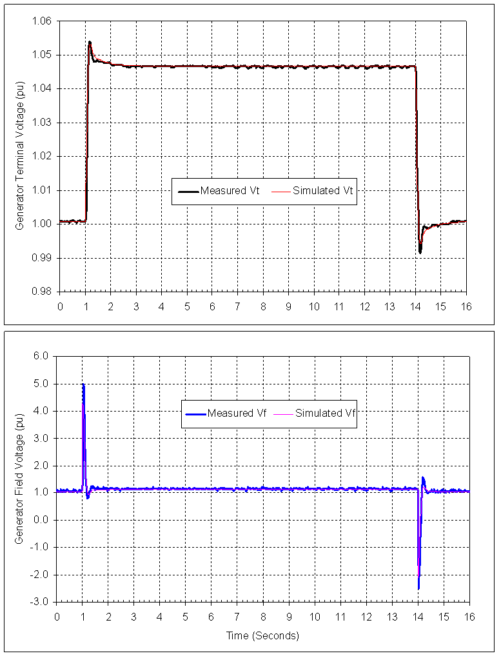
圖5-14 加入4.6%步階信號所得之模擬結果

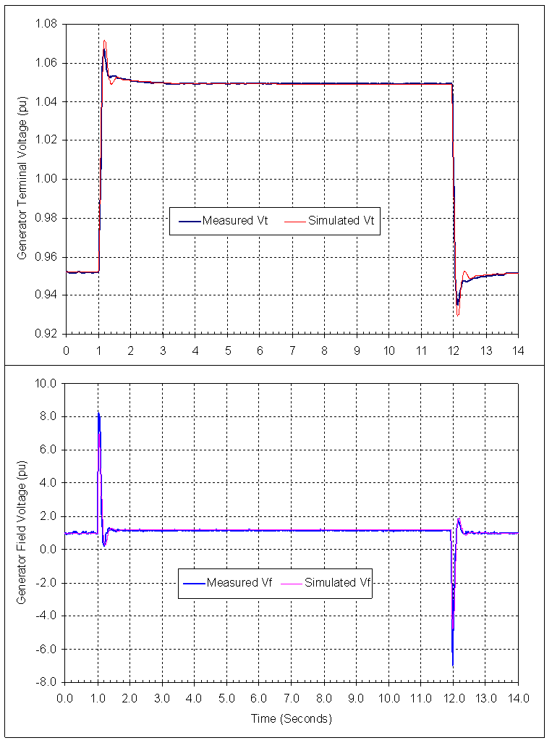
圖5-15 加入9.7%步階信號所得之模擬結果

圖5-16及圖5-17分別改變不同之T_{B}、T_{C}、K_{A}值，所得到之模擬波形與實測波形進行擬合比較。由比較之波形顯示這些設定值所得到之響應波形與實測有所差距，需進行調整以擬合實測波形。
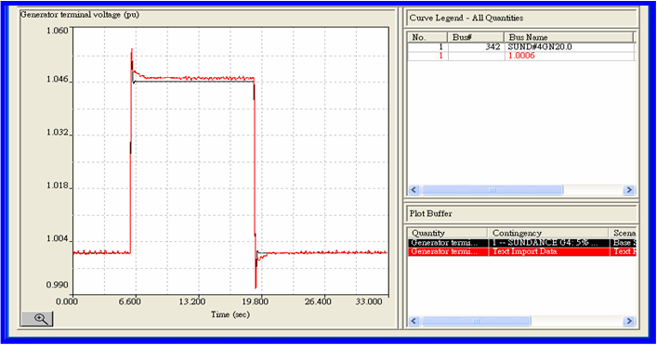
圖5-16 T_{B}=T_{C}=5.68 & K_{A}=70 (不恰當值)
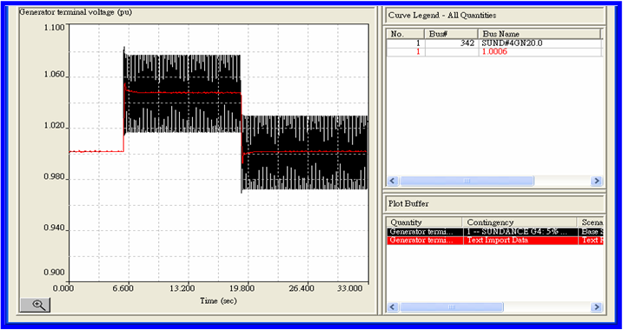
圖5-17 T_{B}=T_{C}=5.68 & K_{A}=700 (不恰當值)

表5-16 EXST1激磁系統參數
Parameters  (Model EXST1) | Description | Validated Value
T_{R} | Voltage transducer time constant, seconds | 0.02
V_{IMAX} | Maximum control error, p.u. | 15
V_{IMIN} | Minimum control error, p.u. | -15
T_{C} | Lead time constant of transient gain reduction, seconds | 0.568
T_{B} | Lag time constant of transient gain reduction, seconds | 5.68
K_{A} | Voltage regulator gain, p.u. | 700
T_{A} | Voltage regulator time constant, seconds | 0.003
V_{RMAX} | Maximum voltage regulator output, p.u. | 8.0
V_{RMIN} | Minimum voltage regulator output, p.u. | -7.0
K_{C} | Excitation system regulation factor, p.u. | 0.09
K_{F} | Rate feedback gain, p.u. | 0.0
T_{F} | Rate feedback time constant, seconds | 1.0

- 電壓/頻率(V/Hz)限制器試驗
近來發電機大都採用高放大倍數的電壓調整器，因此可視端電壓為恆定。然發電機空載端電壓是與繞阻的匝數及磁通成正比，如式5-8所示。

V_{t}=4.44fWΦ （5-8）
$Φ=\frac{V_{t}}{4\text{.}\text{44}\text{fW}}$ （5-9）

因繞阻匝數W為固定，由式5-9得知，磁通Φ是與V_{t}/f 成正比關係，因此當系統頻率f 降低時，由於端電壓保持恆定，磁通就會增大，與發電機相連的設備如廠用變壓器、升壓變壓器等的磁通也會增大，這會造成同步發電機定子或變壓器鐵心矽鋼片鐵心中的渦流損增大，鐵心發熱以致損壞。這種情況發生在發電機啟動及系統斷開停機的過程中，或機組孤立運轉時。因此需要加以限制，而電壓/頻率(V/Hz)限制器通常用來防止因低頻或過電壓下運轉，兩者所引起過多磁力線產生的過熱問題。
本案例所使用之ABB製Unitrol-P 數位激磁系統，亦存在電壓/頻率(V/Hz)限制器模型於其中，其限制器設定值設定為1.052pu無時間延遲，本功能試驗之目的主要在確認限制器之功能是否正常，試驗條件為發電機組運轉於額定轉速無載（即機組斷路器開啟）之狀況。施加10%之步階信號進行測試，測試結果如圖5-18所示，顯示限制器在加入10%之步階信號後動作， 將發電機端電壓限制在設定值1.052pu。

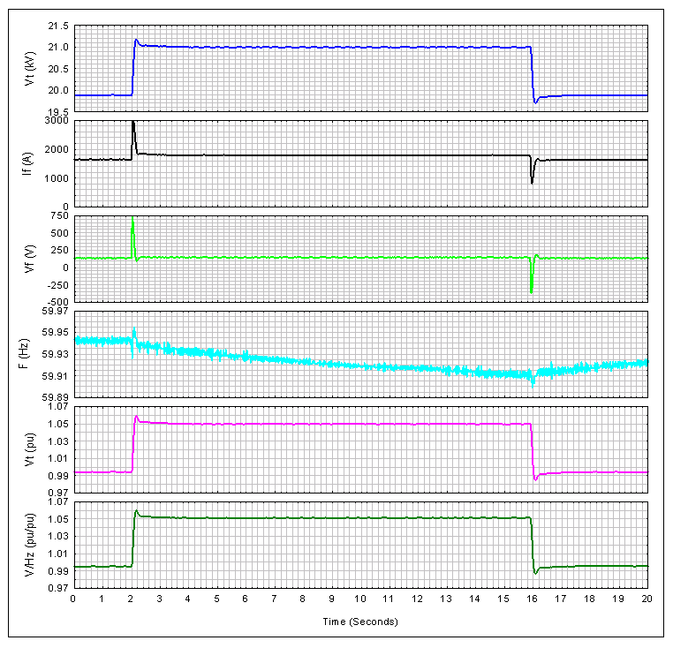
圖5-18 電壓/頻率(V/Hz)限制器試驗波形
- 欠激磁(UEL)限制器試驗
當發電機通過長的輸電線路且輸送電功率較輕時，或當夜間系統負載較輕，系統電壓升高，導致發電機可能運轉於發有效功率，吸收無效功率之狀態，此現象稱之為進相或欠激運轉。在此運轉狀況下，需要激磁控制來保證發電機不超越以下一些因素的限制：
- 定子電流過大產生的繞阻過熱。
- 由於發電機在欠激下運轉，發電機內電勢降低，靜態穩定降低，同時阻尼也會降低，可能產生振盪型的不穩定。
- 轉子兩端的磁通，在進入定子末端時是沿著鐵心的垂直方向，這會在定子鐵心的鋼片內引起渦流。過激運轉時，由於磁通經過轉子的擴環使它飽和，因而進入定子的磁通很小，但欠激時擴環不飽和，則進入定子鐵心磁通增大，造成定子末端鐵心發熱。
- 發電機的失磁保護可能會誤動作。
欠激磁限制器主要應用於防止同步發電機運轉於欠激磁範圍的容量曲線之外，或運轉於接近穩態穩定度的限制區域，最後導致上述因素之發生或失同步運轉。
根據實際條件，上述因素中可能只有一個或兩個是決定性限制因素。可以用P-Q坐標平面的允許工作區或不允許工作區來加以界定，當工作點運轉到邊界上時，最小激磁限制的作用，就是將工作點拉回到允許工作區內。
最小激磁限制，是一種較慢過程的控制，有時稱之為”穩態控制”，因而與激磁控制中的對機電暫態過程作用的電壓控制或電力系統穩定器的控制，在過程時間段上是可以做到互相獨立的，然實際上亦曾出現相互干擾的情況，因此相互的協調配合是必要的。
本案例所使用之ABB製Unitrol-P 數位激磁系統內之欠激磁限制器，如前述為避免機組運轉於欠激設定之區線以下，如圖5-19所示為發電機容量區線、欠激運轉區線（PQ-L）與欠激保護區線（PQ-P）。
為了確認欠激磁限制器與電力系統穩定器（PSS）不會產生反作用，激磁系統與電力系統穩定器之混合測試為必要。測試條件為機組運轉在滿載，在電力系統穩定器投入與開啟之情況下，在電壓調整器參考電壓點產生一-2%的步階，進而量測相關波形以確認電力系統穩定器之響應。圖5-20為電力系統穩定器運轉所得之相關波形實測圖，圖5-21則為電力系統穩定器關閉所得之相關波形實測圖。
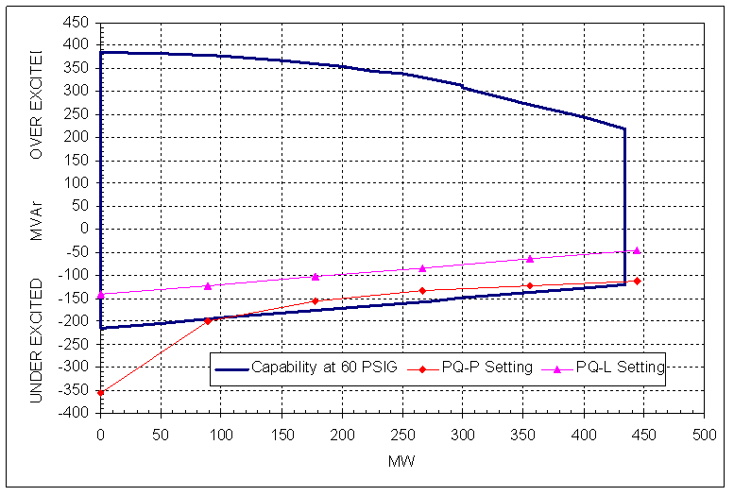
圖5-19 發電機容量區線、欠激運轉區線（PQ-L）與欠激保護區線（PQ-P）

由試驗結果顯示，當電壓調整器參考電壓點下降-2%時，欠激磁限制器動作，在電力系統穩定器（PSS）投入之情況下，對功率振盪提供阻尼，如圖5-20所示。針對圖5-20及圖5-21之功率振盪部份進行菩羅尼（Prony）分析，顯示電力系統穩定器（PSS）投入之情況下，實功率振盪之阻尼比由3%增至7%，表示欠激磁限制器與電力系統穩定器協調良好。
圖5-20同時顯示欠激磁限制器動作時，將機組之虛功運轉點拉回至其設定點（如圖5-19所示在P=425MW下，Q=-50MAVr），然尚有接近 2 MVAr 因Unitrol-P 數位激磁系統控制程序之控制誤差存在。此試驗結果證明欠激磁限制器之功能正常。
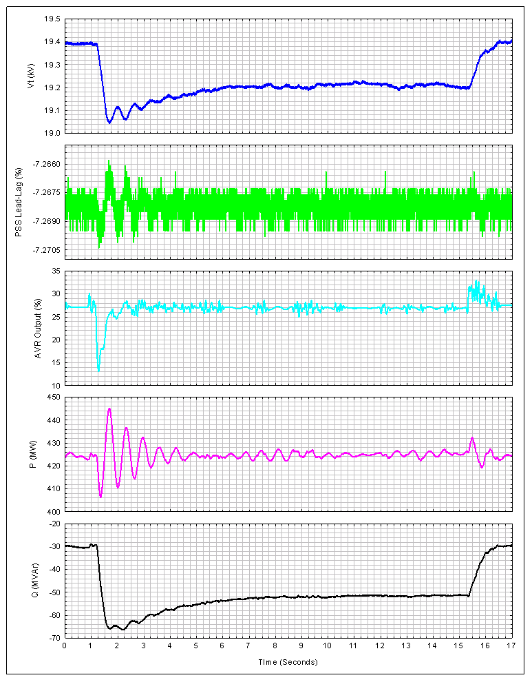
圖5-20 欠激磁限制器動態響應測試（電力系統穩定器投入）

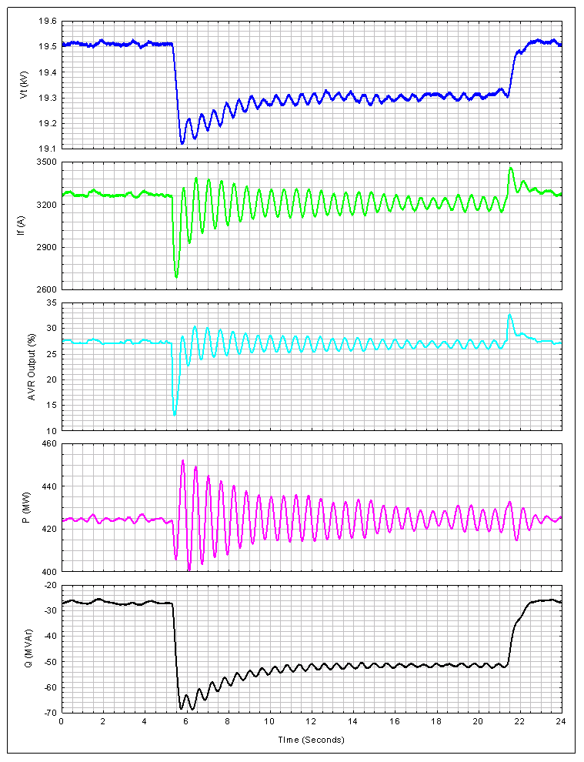
圖5-21 欠激磁限制器動態響應測試（電力系統穩定器開啟）

- 過激磁(OEL)限制器試驗
過激磁限制器 (Over (Maximum) Excitation Limiter, OEL)主要有兩大功能，一是用於避免同步發電機轉子磁場線圈過熱，當磁場電流超出額定值連續運轉時必須加以限制；二是充分利用磁場線圈短時間的過載能力，儘可能在系統需要時提供無效功率，使系統電壓恢復至範圍值，此功能對促進系統受擾動候恢復至正常狀態，特別是防止電壓崩潰有重要的作用。
美國ANSIC 50.13-1997標準，規定了表5-17所列的激磁繞組的短時間過載能力。線圈過載所允許的熱與時間成反比，因此限制器動作可以延遲，然而在高極頂電壓的激磁機可提供立即的電流限制器動作，此限制器常與多重控制和磁場線圈保護裝置一起合作產生保護功能。
表5-17 激磁繞組的短時間過載能力
時 間(s) | 10 | 30 | 60 | 120
激磁電流允許值（%額定值） | 208 | 146 | 125 | 112

本案例所使用ABB製Unitrol-P 數位激磁系統內之過激磁限制器功能，即為該系統內之激磁電流限制器，該激磁電流限制器設定在額定激磁電流之208%，並延遲10秒。此限制器之調校與測試條件為在機組滿載運轉之情況下，於電壓調整器（AVR）之電壓設定點產生之一步階信號，然後量測相關波形之響應，進一步確認激磁電流限制器之功能。
過激磁限制器試驗所記錄之波形，如圖5-22所示，由波形顯示過激磁限制器工作在所預設之限制功能，在此試驗所得之波形電力系統穩定器（PSS）均在投入狀況下執行。

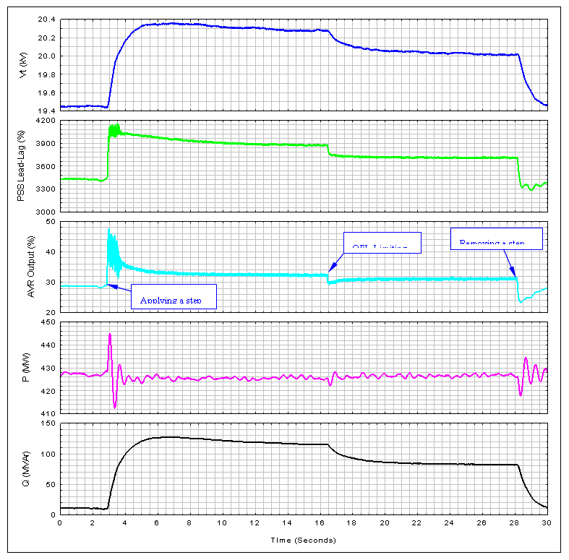圖5-22 過激磁限制器功能試驗波形

- 電力系統穩定器(PSS)試驗
有數種型式的穩定器和激磁系統搭配使用，穩定器應用成為激磁系統中的一個控制元件，用來穩定激磁控制系統，在電力系統頻率連結區域和區域內部模式的震盪時，PSS 被用來提供阻尼。
電力系統穩定器（PSS）預設之參數，可在做發電機及激磁系統模型參數現場實測驗證時，一併進行驗證與微調。下列三種試驗為驗證電力系統穩定器（PSS）功能之必要試驗：1) 電力系統穩定器（PSS）步階或頻率響應試驗、2) 電力系統穩定器（PSS）增益邊界試驗、3) 電力系統穩定器（PSS）效能評估試驗。
頻率響應試驗主要在驗證電力系統穩定器的模型，包括它的時間常數及增益。此試驗程序為在電力系統穩定器單獨運轉情況下（與電壓調整器隔離），注入一步階或白色雜訊信號在電力系統穩定器的輸入端，然後量測電力系統穩定器的輸出。圖5-23顯示電力系統穩定器步階響應實測與模擬結果波形。In the test, a step signal was applied to the PSS speed input channel with the power input channel grounded. 模擬所使用之模型參數，如表5-18所示，由模擬與實測波形之擬合度，顯示在Unitrol-P內之數位式電力系統穩定器功能正常。
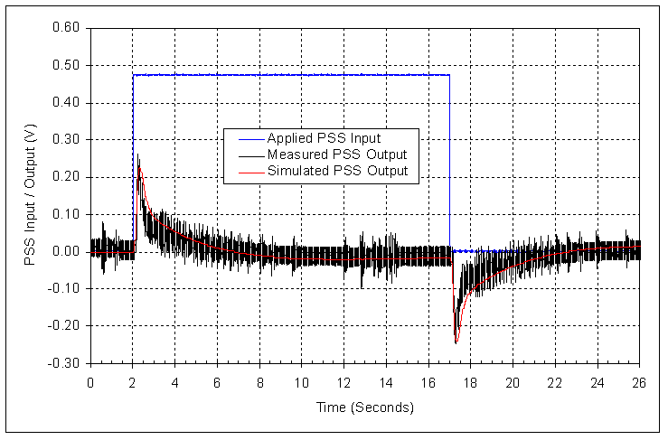
圖5-23 電力系統穩定器步階響應實測與模擬結果波形

表5-18 電力系統穩定器參數
Parameters  (Model PSS2A) | Software Setting ⁽¹⁾ | Validated Value ⁽²⁾
ICS1 | 1 | 1
REMBUS1 | 0 | 0
ICS2 | 3 | 3
REMBUS2 | 0 | 0
M | 5 | 5
N | 1 | 1
T_{w1} | 4.96475 | 5.0
T_{w2} | 4.96475 | 5.0
T₆ | 0.0 | 0.0
T_{w3} | 4.96475 | 5.0
T_{w4} | 0.0 | 0.0
T₇ | 5.0 | 5.0
K_{S2} (=T₇/2H) | 0.716797 ⁽³⁾ | 0.779 ⁽⁴⁾
K_{S3} | 1.0 | 1.0
T₈ | 0.5 | 0.5
T₉ | 0.1 | 0.1
K_{S1} | 3.9978 | 4.0 ⁽⁴⁾
T₁ | 0.089844 | 0.09
T₂ | 0.02 | 0.2
T₃ | 0.089844 | 0.09
T₄ | 0.02 | 0.02
V_{STMAX} | 0.0999756 | 0.10
V_{STMIN} | -0.0499878 | -0.05
註:
- Parameter settings within the Unitrol-P software
- Recommended values for system simulation studies
- Set based on the up-rated unit inertia but on the original rating (444.444 MVA)
- Converted to the unit up-graded rating (483 MVA)
- The PSS will be automatically disabled if the unit output is less than 10%.

電力系統穩定器（PSS）增益邊界試驗主要在決定穩定器增益K_{s1}之設定是否適切。在此試驗中，電力系統穩定器增益K_{s1}逐步的增加，直到在發電機磁場及電壓調整器的輸出看到持續的振盪波形。圖5-24顯示在穩定器增益K_{s1} 增加至11pu時的實測波形，此一數值可視為穩定器之最大增益值。根據NERC對電力系統穩定器（PSS）調整的準則，電力系統穩定器增益K_{s1}之設定應為最大增益值的1/3至1/2。因此電力系統穩定器增益K_{s1}，最後設定為4.0pu。

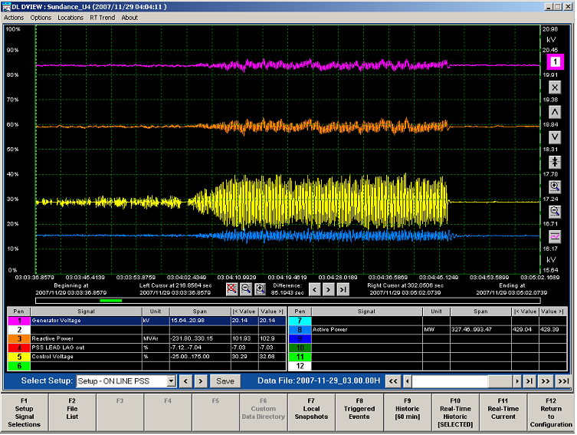
圖5-24 穩定器增益K_{s1} 增加至11pu時的實測波形
在所有參數均決定後，最後針對電力系統穩定器之效能進行測試，在機組接近滿載(431 MW)運轉條件下，於電壓調整器產生一3%激磁步階信號，分別測試電力系統穩定器投入或開啟之反應狀態。圖5-25顯示在3%激磁步階響應注入時電力低頻振盪波形，由測試結果清楚的顯示電力系統穩定器對提供地區機組模式低頻振盪之阻尼有顯著之效應。當電力系統穩定器投入時，機組最大實功振盪峰對峰值由63MW降至49MW。表5-19所示為發電機參數驗證值。
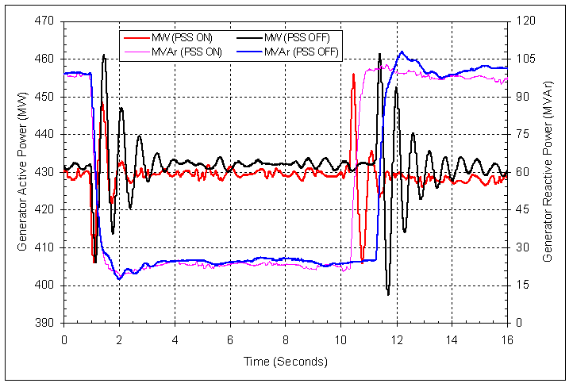
圖5-25 在3%激磁步階響應注入時電力低頻振盪波形

表5-19 Synchronous Generator Parameters
Parameters  (Model GENROU) | Description | Existing  Value ⁽¹⁾ | Revalidated  Value ⁽²⁾
X_{d} (unsaturated) | D-axis synchronous reactance, p.u. | 1.83 | 1.82
X'_{d} (unsaturated) | D-axis transient reactance, p.u. | 0.33 | 0.36
X"_{d} (unsaturated) | D-axis sub-transient reactance, p.u. | 0.23 | 0.25
X_{q} (unsaturated) | Q-axis synchronous reactance, p.u. | 1.83 | 1.80
X’_{q} (unsaturated) | Q-axis transient reactance, p.u. | 0.52 | 0.52
X_{l} (unsaturated) | Stator leakage reactance, p.u. | 0.16 | 0.17
T'_{do} | D-axis transient open-circuit time constant, sec. | 3.85 | 4.49
T"_{do} | D-axis sub-transient open-circuit time constant, sec. | 0.02 | 0.03
T’_{qo} | Q-axis transient open-circuit time constant, sec. | 0.41 | 0.80
T"_{qo} | Q-axis sub-transient open-circuit time constant, sec. | 0.02 | 0.05
H | Gen. and turbine combined inertia, MW• sec/MVA | 2.53 | 3.21 ⁽³⁾
D | Damping factor, p.u. | 0.035 | 0.15
S_{1.0} | Saturation factor at 1 p.u. flux | 0.078 | 0.044
S_{1.2} | Saturation factor at 1 p.u. flux | 0.29 | 0.200
R_{a} | Stator resistance, p.u. | 0.004 | 0.004
R_{comp} | Compounding R for voltage control, p.u. | 0.0 | 0.0
X_{comp} | Compounding X for voltage control, p.u. | 0.0 | 0.0
陸、參考文獻
- L. M. Hajagos and G. R. Berube, ”Utility Experience with Digital Excitation System,” IEEE Trans. on Power System, Vol. 13, No. 1, pp.165-170, 1998.
- [2] J. Machowski, J. W. Bialek, S. Robak, and J. R. Bumby, ”Excitation Control System for Use with Synchronous Generators,” IEE Proc. Gener. Transm. and Distrib., Vol. 145, No. 5, pp.537-546, 1998.
- A. Godhwani, M. J. Basler, K. Kim, and T. W. Eberly, ”Commissioning Experience with A Modern Digital Excitation System,” IEEE Trans. on Energy Conversion, Vol. 13, No. 2, pp.183-187, 1998.
- C. A. Morse and C. Richard, ”Digital Excitation System Provides Enhanced Performance and Improved Diagnostics,” IEEE Paper, No. 0-7803-6331-0, 2000.
- IEEE Standard 421.2-1990, IEEE Guide for Identification, Testing, and Evaluation of the Dynamic Performance of Excitation Control Systems, IEEE Press, 1990.
- A. Murdoch, S. Venkataraman, R. A. Lawson, and W. R. Pearson, ”Integral of Accelerating Power Type PSS Part-1 Theory, Design, and Tuning Methodology,” IEEE Trans. on Energy Conversion, Vol. 14, No. 4, pp.1658-1663, 1997.
- PSS/E Program Operation Manual, Power Technologies Inc., 1990-1998.
- P. Kundur, Power System Stability and Control, McGraw-Hill, Inc, 1994.
- P. M. Anderson and A. A. Fouad, Power System Control and Stability, IEEE Press, 1994.
- Adibi, M. M. and D. P. Milanicz, "Reactive Capability Limitation of Synchronous Machines," IEEE Transactions on Power Delivery, February 1994, Vol. 9, No. 1, pp. 29-40 .
- Baldwin, M. S. and D. P. McFadden, "Power Systems Performance as Affected by Turbine-Generator Controls Response During Frequency Disturbances," IEEE Transactions on Power Apparatus and Systems, May 1981,Vol.PAS-100, No. 5, pp. 2486 -2494.
- deMello, F. P., L. N. Hannett, and J. M. Undrill, "Practical Approaches to Supplementary Stabilizing from Accelerating Power," IEEE Transactions on Power Apparatus and Systems, September/October 1978, Vol. PAS-97, pp.1515-1522.
- Hicks, K. L., "Hybrid Load Shedding is Frequency Based," IEEE Spectrum, February, 1983,pp.52-56.
- IEEE Digital Excitation Task Force, "ComputerModels for Representation of Digital-Based Excitation Systems," IEEE Transactions on Energy Conversion, September 1996 ,Vol. 10, No.3, pp. 607-615.
- IEEE Excitation Limiters Task Force, "Under Excitation Limiter Models for Power System Stability Studies," IEEE Transactions on Energy Conversion, September 1995,Vol. 10, No. 3, pp.524-531.
- IEEE Excitation Limiters Task Force, "Recommended Models for Over Excitation Limiting Devices," IEEE Transactions on Energy Conversion, December 1995,Vol. 10, No. 4, pp. 706-712.
- IEEE Special Stability Controls Working Group, “Static Var Compensator Models for Power Flow and Dynamic Performance Simulation,” IEEE Transactions on Power Systems, February 1994 ,Vol. 9, No. 1, pp. 229-240.
- Johnson, P. B. et al.., "Maximizing the Reactive Capability of AEP Generating Units," Proceedings of American Power Conference, April 1990.
- Kral, D. S. and R. C. Schaefer, “NERC Power Industry Policies”, IEEE Industry Applications, March/April 2004.
- Kundur, P., "A Survey of Utility Experiences with Power Plant Response during Partial Load Rejections and System Disturbances," IEEE Transactions on Power Apparatus and Systems, May 1981,Vol. PAS-100, No. 5, pp. 2471-2475.
- Nilsson, N. E. and J. Mercuric, "Synchronous Generator Capability Curve Testing and Evaluation," IEEE Transactions on Power Delivery, January 1994,Vol. 9, No. 1, pp. 414 -424.
- Panvini, A. and T. J. Yohn, "Field Assessment of Generators Reactive Capability," IEEE Transactions on Power Systems, February1995, Vol.10, No.l.
- Ribeiro, J. R., "Minimum Excitation Limiter Effects on Generator Response to System Disturbances," IEEE Transactions on Energy Conversion, March 1991,Vol. 6, No. 1, pp. 29-38.
- Smaha, D. W., C. R. Rowland, and J. W. Pope, "Coordination of Load Conservation with Turbine-Generator Underfrequency Protection," IEEE Transactions on Power Apparatus and Systems, May/June 1980,Vol. PAS-99, No. 3, pp. 1137-1150.
- Taylor, C. W., F. R. Nassief, and R. L. Cresap, “Northwest Power Pool Transient Stability and Load Shedding Controls for Generation-Load Imbalances,” IEEE Transactions on Power Apparatus and Systems, July 1981,Vol. PAS-100, No. 7, pp. 3486-3495.
- Anderson, P. M. and A. A. Fouad, ‘Power System Control and Stability,’ Second Edition Wiley.
- CIGRE Task Force 38.01.07, CIGRE Technical Brochure on Control of Power System Oscillations, 1997.
- CIGRE TaskForce38.02.17, Countermeasures for Voltage Collapse, October 1995, CIGRE Brochure No.101.
- CIGRE Task Force 38.05.05, Use of DC Converters for VAR Control, August 1993, Brochure No. 82.
- IEEE Standard 110-1991, “IEEE Guide for Synchronous Generator Modeling Practice in Stability Analysis.”
- EEE Standard 122-1985, “IEEE Recommended Practice for Function and Performance Characteristics of Control System for Steam Turbine-Generator Units.”
- IEEE Standard 421.2-1990, “IEEE Guide for Identification, Testing and Evaluation of Excitation of Dynamic Performance of Excitation Control of Systems.”
- IEEE Standard 421.5-1992, “IEEE Recommended Practice for Excitation System Models for Power System Stability Studies.”
- IEEE Standard C37. 102-1987, IEEE/PES Protective Relaying Committee, “IEEE Guide for AC Generator Protection.”
- IEEE/ANSI Standard C37. 106-1987, lEEE/PES Protective Relaying Committee, “IEEE Guide for Abnormal Frequency Protection for Power Generating Plants.”
- IEEE/ANSI Standard C50.13-1989, “American National Standard for Rotating Electrical Machinery-Cylindrical-Rotor Synchronous Generators.” (Standard Gives Time-Overload Requirements for Generator Armature and Field Windings.)
- IEEE/ANSI Standard C57.116-1989, IEEE/PES Transformers Committee, “IEEE Guide for Transformers Directly Connected to Generators.” ( Provides Guidance on Generator Step-Up Transformer Tap Settings.)
- Kundur, P., “Power System Stability and Control,” McGraw-Hill, 1994.
- NERC Multiregional Modeling Working Group, NERC Multiregional Modeling Working Group Procedural Manual, April 1997,Revision No. 11.
- NERC System Dynamics Database Working Group, NERC System Dynamics Database Working Group Procedural Manual, December 1996.
- NERC Transmission Transfer Capability Task Force, Transmission Transfer Capability, Reference Document, May 1995.
- NERC Transmission Transfer Capability Task Force, Available Transfer Capability Definitions and Determination, Reference Document, June 1996.
- 鄭超元、陳水金、林嘉禎, “發電機相關控制特性驗證需要性探討”,台電工程月刊，第690期，95年02月。
- www.nerc.com, Reliability Standards for the Bulk Electric Systems of North America.

